Kraków 14.01.2015 r.
Informacja prasowa
G4 Garage rozrasta się w Centrum Logistycznym Kraków II
Dystrybutor olejów samochodowych i płynów eksploatacyjnych przedłużył najem powierzchni magazynowej w Centrum Logistycznym Kraków II, zwiększając jej wielkość do ok. 3400 mkw. W ofercie Biura Inwestycji Kapitałowych S.A. dostępne są jeszcze powierzchnie w Krakowie oraz na Śląsku od min. 850 mkw .
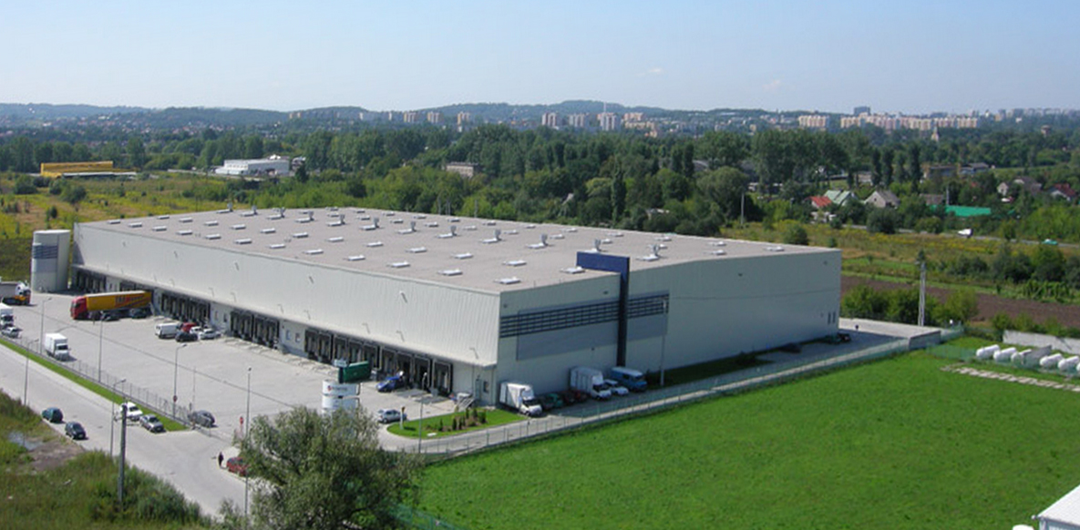
Firma G4 Garage Sp. z o.o. korzysta z oferty Biura Inwestycji Kapitałowych S.A. od 2011 r. Dzięki podpisanej nowej umowie zwiększyła wielkość wynajmowanej powierzchni magazynowej o dodatkowe 850 mkw. do łącznie ok. 3400 mkw.
„Bardzo cieszymy się z kontynuacji współpracy. Przedłużenie umowy poparte zwiększeniem wykorzystywanej przez najemcę powierzchni magazynowej jest potwierdzeniem przygotowania przez nas atrakcyjnej oferty, dobrze dopasowanej do potrzeb Klienta” – powiedział Krzysztof Mucha Business Development Manager Biura Inwestycji Kapitałowych S.A.
G4 Garage specjalizuje się w dystrybucji olejów samochodowych i płynów eksploatacyjnych. Zajmuje się także handlem częściami, filtrami, kołpakami i oponami.
Park logistyczny Kraków II zlokalizowany jest w dzielnicy Rybitwy, czyli w przemysłowej części Krakowa. W odległości 1,5 km od obiektu przebiega wschodnia obwodnica miasta.
Park logistyczny oferuje ok. 10 tys. mkw. powierzchni magazynowej oraz prawie 1 tys. mkw. powierzchni biurowo - socjalnej. „Obecnie w CL Kraków II mamy dostępne jeszcze dwa segmenty wolnej i gotowej powierzchni magazynowej: jeden ma 850 mkw., a drugi 2600 mkw.” – podkreślił Krzysztof Mucha. Dodał, że gotowe magazyny czekają na najemców także w Śląskim Centrum Logistycznym. „W naszym największym centrum logistycznym oferujemy dwa segmenty mające odpowiednio: 900 mkw. i 3100 mkw. powierzchni” – dodał Business Development Manager Biura Inwestycji Kapitałowych S.A.
Biuro Inwestycji Kapitałowych S.A. zarządza obecnie trzema centrami logistycznymi: CL Kraków I, CL Kraków II i Śląskim Centrum Logistycznym. W ramach tych parków najemcy korzystają z ponad 50 tys. mkw. powierzchni magazynowych. W przygotowaniu jest rozpoczęcie budowy parku CL Kraków III o docelowej powierzchni magazynowej liczącej około 20 tys. mkw.
***
Dodatkowych informacji udzielają:
Agencja Tauber Promotion,

Mariusz Skowronek,
e-mail: mskowronek@tauber.com.pl
Tel.: +22 833 35 02; 698 612 866

Andrzej Kazimierczak,
e-mail: akazimierczak@tauber.com.pl
Tel.: +22 833 35 02; 691 507 173

***
Biuro Inwestycji Kapitałowych S.A. jest deweloperem powierzchni komercyjnych. Specjalizuje się w budowie i wynajmie nowoczesnych powierzchni magazynowych. Spółka do tej pory zrealizowała inwestycje magazynowe w Krakowie, Ożarowie Mazowieckim, Pruszczu Gdańskim i Sosnowcu. Nieruchomości, które tam powstały, dysponują prawie 85 tys. mkw. nowoczesnej powierzchni. Obiekty te spełniają najwyższe światowe standardy.
Drugim filarem działalności jest budowa i wynajem nowoczesnych powierzchni handlowych. Pierwszym oddanym do użytku obiektem był Retail Park Puławy. W trakcie budowy jest obecnie Retail Park Bielsko. Przygotowywane jest rozpoczęcie budowy Galeria Dzierżoniów.
Biuro Inwestycji Kapitałowych rozwija działalność od 1996 roku. Potwierdzeniem wysokiej jakości realizowanych przez spółkę obiektów logistycznych jest nagroda I stopnia „Budowa Roku” przyznana Centrum Logistycznemu Ożarów Mazowiecki za cały przebieg procesu inwestycyjnego wraz z oceną projektu architektonicznego.

